询价采购报价单

采购单位 |  | 枝江市金润源水务有限公司 |  | 经办人 | 邹黎明
采购项目名称 |  | 水务公司煤质活性炭采购 |  | 预算价 | 88000元 （4400元/吨）
采购内容 |  | 采购净水厂饮水用煤质活性炭20吨
项目目标要求 | 供货期限 | 分批次供货，每次订货后3天内交货，每次供货需提供第三方检测报告
项目目标要求 | 质 量 | 符合现行国家及行业相关质量合格标准
项目目标要求 | 安 全 | 在完成本采购项目过程中发生安全事故由供应商承担责任
项目目标要求 | 付款  方式 | 分批次供货，中标供应商供货完成并验收合格，开具采购方认可的发票后一次性付清。
供应商需提供  证明材料 |  | 1.本次采购需提供营业执照复印件加盖公章、涉及饮用水卫生许可批件（200目）、近三年的的第三方产品质检报告，非厂家供应商需提供厂家授权书（均加盖公章）。  2.法人或委托代理人身份证复印件加盖公章；授权委托书加盖公章。 3.其他事项由合同约定。
投标保证金 |  | 不设置。
投标文件递交时间、地点及接收人 |  | 递交地址：枝江市金润源水务有限公司（湖北省枝江市沿江大道70号）  递交截至时间：2026年1月22日9时00分（北京时间），过时不予受理。  接收人：万宇  联系电话：13487280377
定标原则 |  | 根据符合采购要求且报价最低的原则确定中标侯选人
供应商投标承诺 |  | 对本项目采购内容充分了解，完全响应本采购项目所有目标要求。
供应商投标  总报价 |  | 元  大写： | 供应商（企业）盖章：  企业法人或委托代理人签字：  年 月 日
联系人： 联系电话：
附件1
生活饮用水净水厂用活性炭技术要求
参考GB/T 7701.2-2008和CJ/T 345—2010标准。
外观：暗黑色碳素物质，粉末状。
杂质：活性炭中不应含有影响人体健康的有毒、有害物质。
技术指标：生活饮用水净水厂用煤质活性炭技术指标应符合下表的要求。
序号 | 项目 | 粉末活性炭指标要求
1 | 孔容积/（mL/g） | ≥0.65
2 | 比表面积/（m²/g） | ≥900
3 | 水分/% | ≤10
4 | 装填密度/（g/L） | ≥200
5 | pH值 | 6-10
6 | 碘吸附值/（mg/g） | ≥800
7 | 亚甲蓝吸附值/（mg/g） | ≥150
8 | 酚值/（mg/L） | ≤25
9 | 二甲基异莰醇吸附值/（μg/g） | ≥4.5
10 | 水溶物/% | ≤0.4
11 | 粒度/% | <200 目
12 | 锌(Zn)/(μg/g) | <500
13 | 砷(As)/(μg/g) | <2
14 | 镉(Cd)/(μg/g) | <1
15 | 铅(Pb)/(μg/g) | <10
200目对应尺寸为75pm,通过筛网的产品大于或等于90%。

附件2：投标文件密封要求（此页不用打印）
投标文件与报价单一起用档案袋封装，并按下图要求正反面密封。
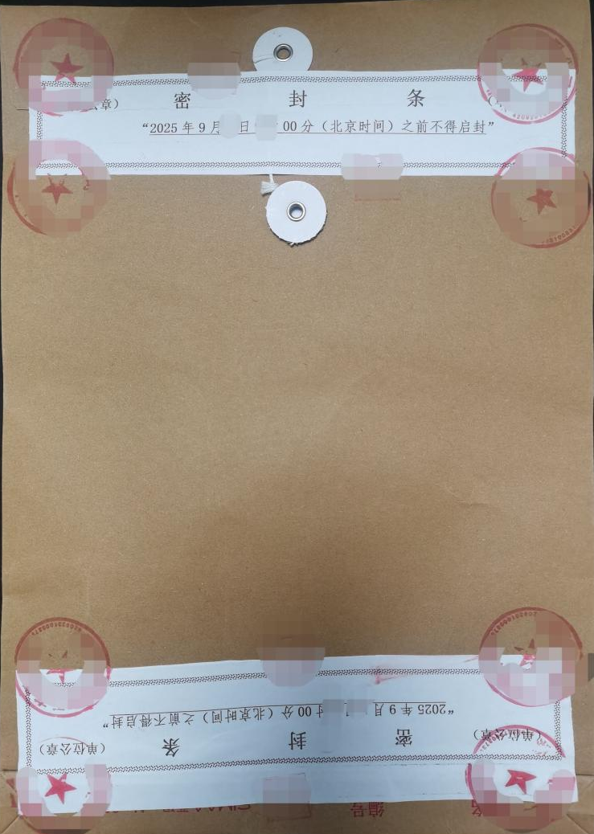
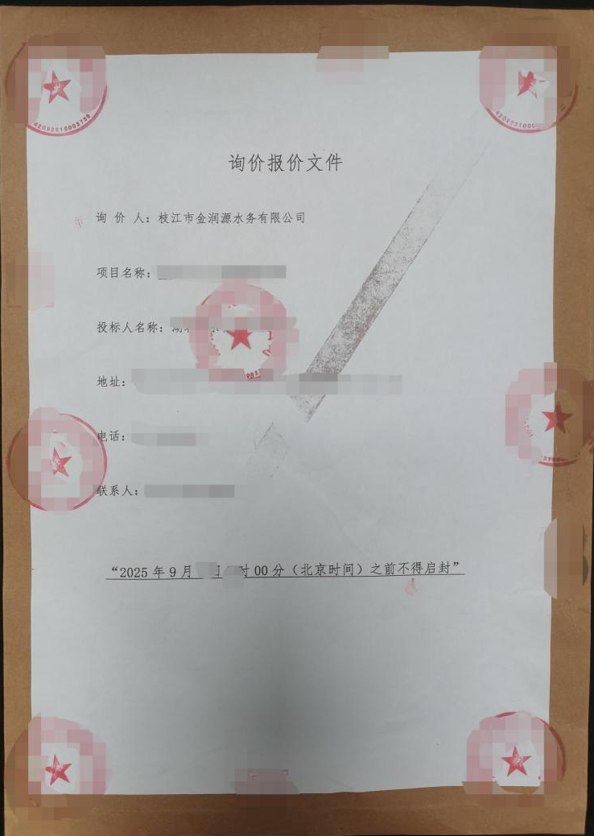
正面： 反面：

